10. Το γαλάζιο λουλούδι (B)
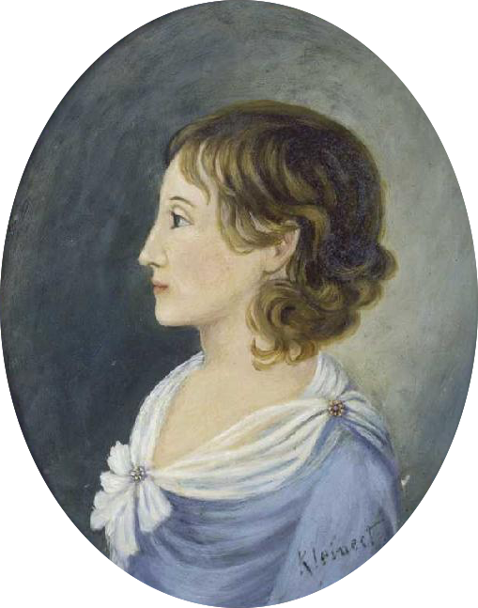ΞΕΚΙΝΑΜΕ ΣΤΙΣ 19:40

Α. Η ΑΙΩΡΗΣΗ ΤΗΣ ΦΑΝΤΑΣΙΑΣ (-)
Απαλοιφή ορίων και νοσταλγία του άπειρου (άνευ όρων)
UNBEDINGTES
Σκέψις και ενθουσιασμός: Ειρωνεία
In medias res, χωρίς tertium comparationis
Χωρίς επίκεντρο
Όχι πια / Όχι ακόμη (Σύνδεση των αντιθέτων)
Χρονική έκσταση – χρυσούς αιώνας
Διάρρηξη της οικονομίας

Β. Η ΑΙΩΡΗΣΗ ΤΗΣ ΦΑΝΤΑΣΙΑΣ (+)
Άρση οριοθέτησης και άρση του ορίου μεταξύ οριοθέτησης και μη οριοθέτησης
Το μέσα και το έξω (διαφορά και ταυτότητα)
Εξάλειψη προσήμου
-Χ | Χ
Μορφή-Περιεχόμενο, Υποκείμενο-Αντικείμενο
Πρόθεση – ένστικτο
Ελευθερία – φύση
Ενεργητικό-παθητικό
Εγώ-εσύ
Έρωτας: η συγχώνευση των αντιθέτων

Νείκος και φιλότης
α) δύο πλευρές Α
β) Συμφιλίωση των δύο πλευρών Β

Γ. ΤΟ ΜΥΣΤΙΚΟ
Το επίκεντρο είναι πνευματικό (βάθος-επιφάνεια)
Στόχος η διείσδυση σε αυτό
Συμπλήρωση των ελλείψεων (Α)
Συμπλήρωση της ελλειμματικότητας (του Α από το Β)
Πειραματική συνεννόηση (ανθρώπων και ανθρώπου-κόσμου) [Α: Έξω/Μέσα]
Συμπάθεια που νομιμοποιεί πειραματισμό [Β: Έξω=Μέσα]
Μυστικοποίηση του κόσμου
Απομάγευση και επαναμάγευση
Το ορατό ως εκπρόσωπος του αόρατου
Ο καθρέφτης του Θεού
Παύλος (πνευματικότητα Θεού)
Jacob Böhme (θεοσοφία, το μάτι το Θεού, Σοφία)
Αλχημεία (φιλοσοφική λίθος, χρυσός, ελιξίριο ζωής)
Χειρισμός του πνεύματος;

Δ. Η ΠΟΙΗΣΗ ΩΣ ΦΙΛΟΣΟΦΙΚΗ ΛΙΘΟΣ
Αυτονομία της γλώσσας
Η γλώσσα πέραν της διάκρισης φύσης και τέχνης και η γλώσσα ως φύση
Τα πάντα μιλούν
Μαγικός ιδεαλισμός
Ο ποιητής ως αναγνώστης της φυσικής ποίησης
Μετατροπή των πραγμάτων σε σκέψεις
Αλληγορία
Παραμύθι
Συστηματικό χάος

Ε. ΧΑΙΝΡΙΧ ΦΟΝ ΟΦΤΕΡΝΤΙΝΓΚΕΝ
Τα χρόνια της μαθητείας του Βίλχελμ Μάιστερ
Übermeister
Οικονομική σύλληψη της Bildung
1799
Ποιητική σύλληψη της Bildung – Η Bildung του ποιητή
Βασική ιδέα: Αναλογία μέσα και έξω
Βρίσκω μέσα μου αυτό που είναι το μυστικό του έξω (Ψυχή του κόσμου)
Βρίσκω έξω μου αυτό που βρήκα μέσα μου (Bildung του κόσμου)

ΣΤ. ΤΟ ΓΑΛΑΖΙΟ ΛΟΥΛΟΥΔΙ
Ζ. Ο ΜΥΣΤΙΚΟΣ ΒΑΣΙΛΙΑΣ

Η. Ο ΑΝΩΤΕΡΟΣ ΜΕΤΑΛΛΩΡΥΧΟΣ

